Lab Work 01

CODE (Fig. 01)

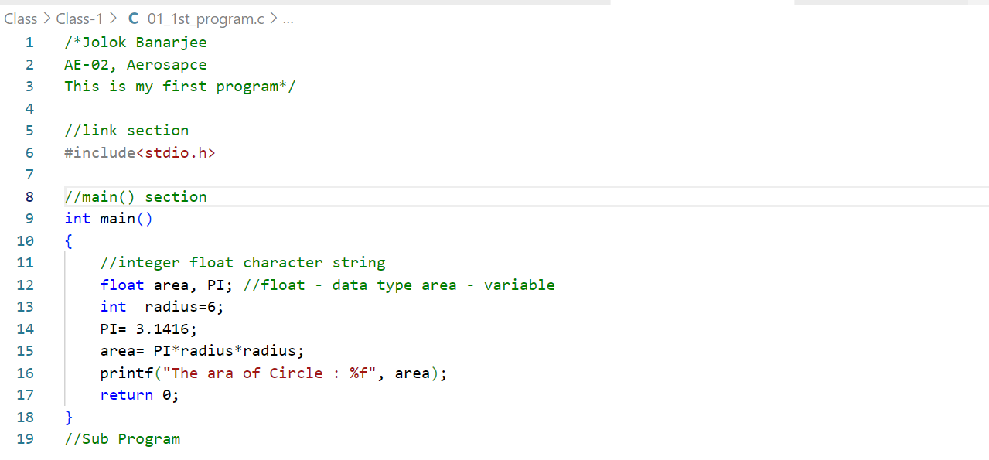

OUTPUT (Fig. 02)

CODE (Fig. 03)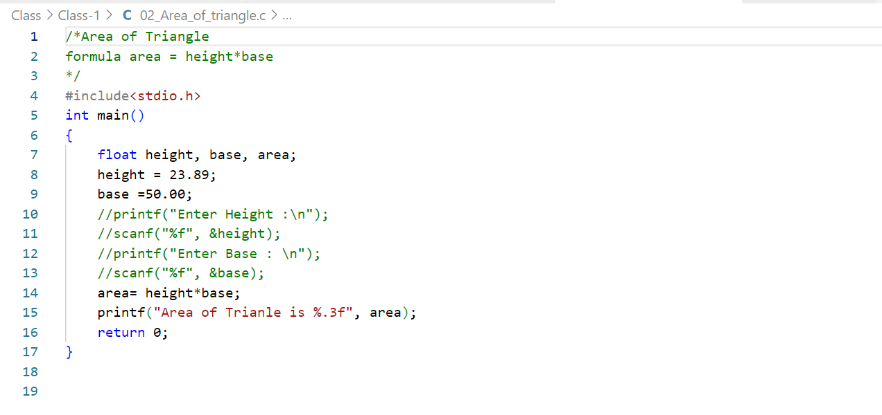

OUTPUT (Fig. 04)

CODE (Fig. 05)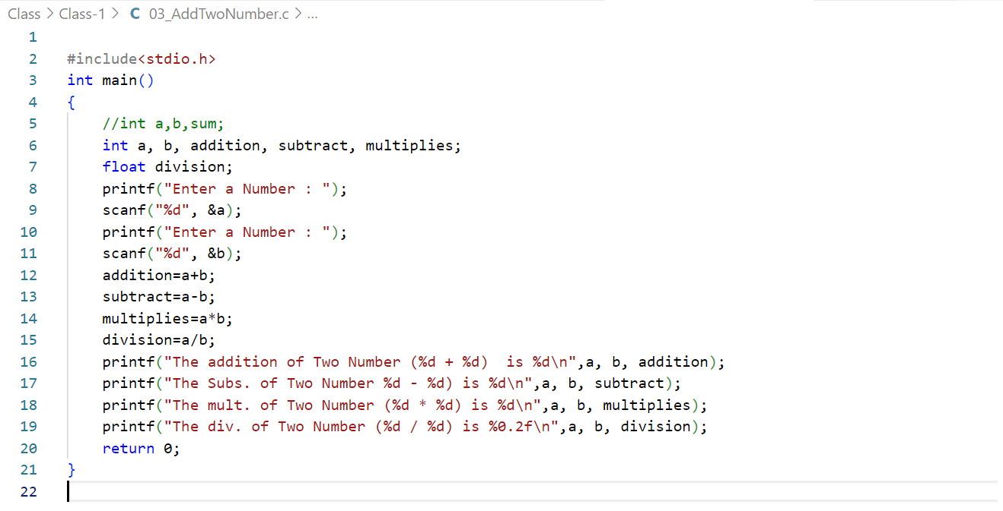

OUTPUT (Fig. 06)

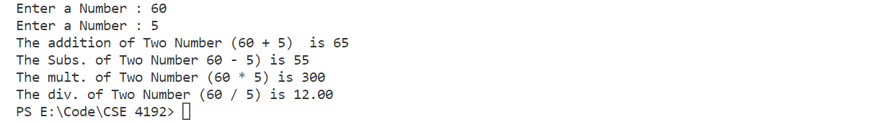

Assignment No. 1

CODE (Fig.01)

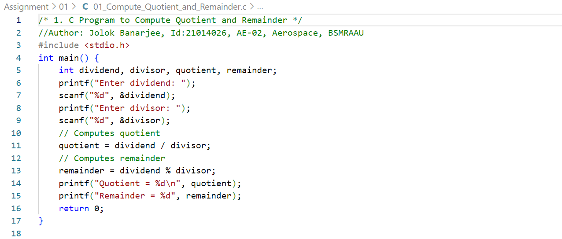OUTPUT (Fig. 02)

CODE (Fig. 03)

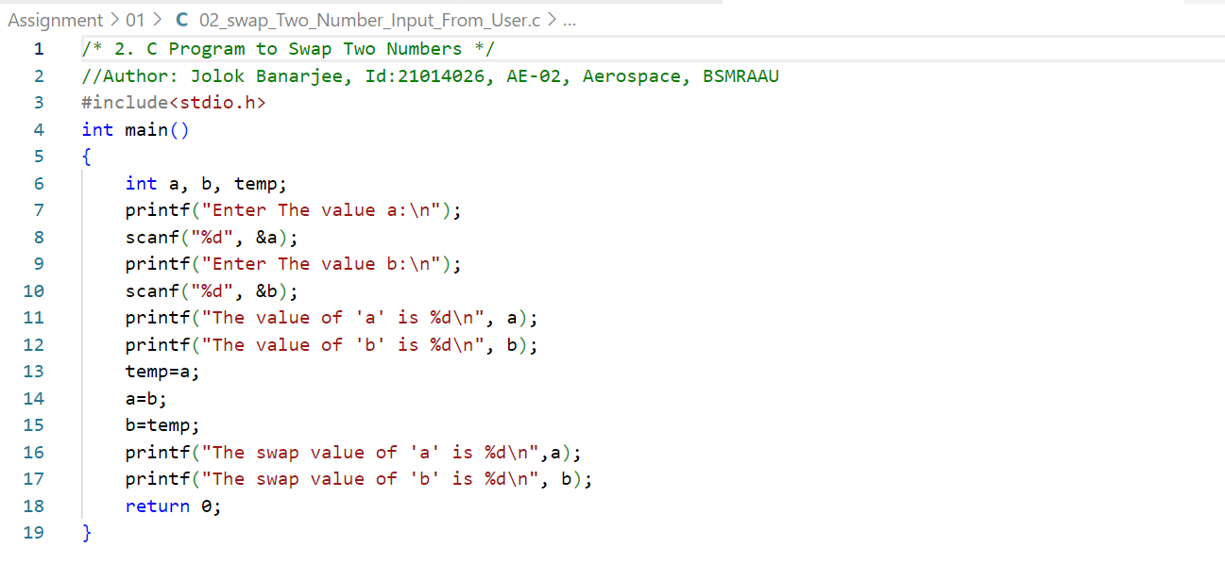

OUTPUT (Fig. 04)



CODE (Fig. 05)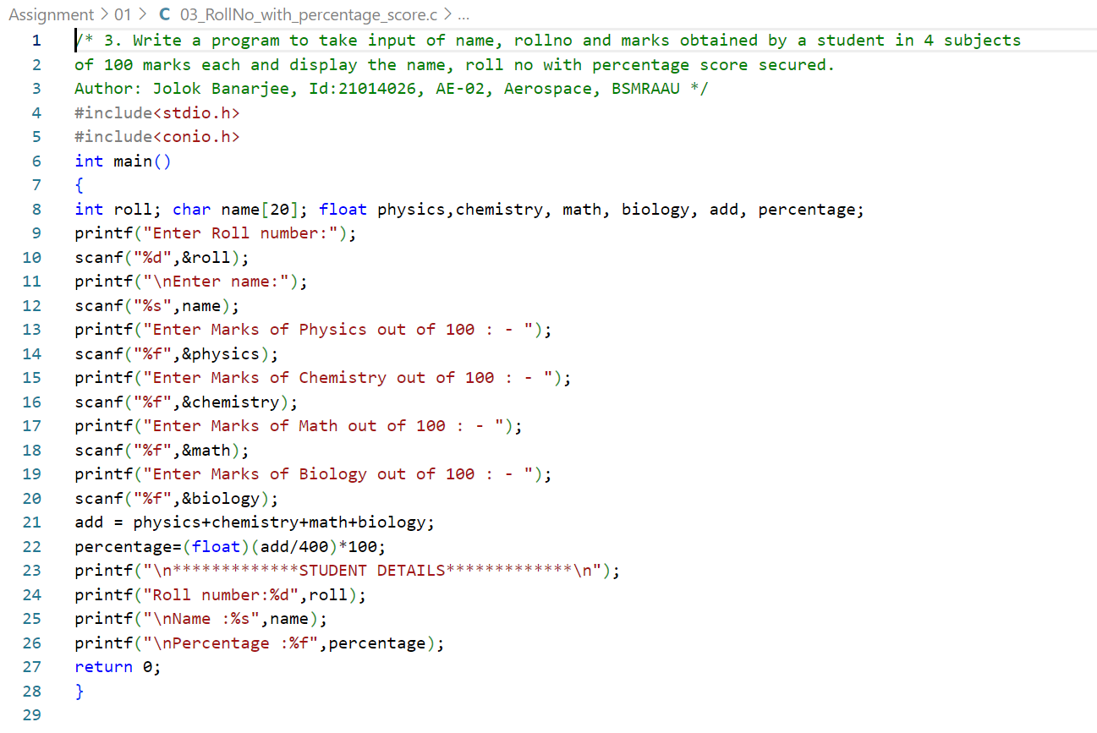

OUTPUT (Fig. 06)